Proposta per l’elaborato di matematica e fisica

# Per lo studente

# Teorema di Ampère, studio di funzione

## Rifletti sulla teoria

* Fornisci la definizione di asintoto di una funzione e illustra come determinare gli asintoti di una funzione.
* Fornisci la definizione di flesso di una funzione e illustra un criterio per la ricerca dei flessi.
* Fornisci un esempio di una funzione la cui derivata seconda è nulla in , punto del dominio, e che in non presenta un punto di flesso.
* Enuncia il teorema di Ampère per il campo magnetico. Descrivi come si può applicare il teorema di Ampère per ricavare il campo magnetico generato da un filo rettilineo percorso da corrente elettrica.
* Come si ricava il campo magnetico in un punto generato da più fili rettilinei percorsi da corrente elettrica?

## Mettiti alla prova

Due fili rettilinei posti perpendicolarmente al piano del foglio sono percorsi da correnti entranti e di uguale intensità .

Supponiamo che i due fili si trovino a una distanza tra i loro centri. Il diametro dei fili è trascurabile rispetto a . Scegli un sistema di riferimento con l’asse delle ordinate giacente nel foglio e passante per il centro dei due fili. L’origine degli assi corrisponde al punto medio tra i centri dei due fili che hanno coordinate e . Il verso positivo dell’asse è orientato verso l’alto del foglio, mentre il verso positivo dell’asse è orientato verso destra. Le coordinate sono espresse in metri.

1. Scrivi la funzione che rappresenta il campo magnetico risultante, generato dalle due correnti, in un punto .

Supponi e .

1. Studia la funzione così ottenuta.
2. Considera il cammino chiuso che ha come bordo la funzione e la porzione dell’asse delle ascisse compresa tra i punti e Determina la circuitazione del campo magnetico lungo il cammino .
3. Se la corrente che circola nei fili non fosse costante ma variasse nel tempo in maniera sinusoidale, con e , la risposta alla domanda **3.**, calcolata per cambierebbe?

## Possibili integrazioni multidisciplinari

* Il teorema di Ampère collega il campo magnetico alle correnti elettriche: illustra il modello più accreditato per spiegare il **campo magnetico terrestre**. Spiega come la stratigrafia magnetica delle rocce ha consentito di datare i vari strati geologici.
* Lo studio degli asintoti permette di analizzare il comportamento del grafico di una funzione all’infinito. Uno dei temi principali del **Romanticismo** è proprio la ricerca dell’**infinito**. Spiega come si sviluppa questo tema nel movimento romantico. Paragona poi Romanticismo e Illuminismo.

Prosegue >>

# Per l’insegnante

## Possibili domande da fare durante il colloquio

In sede d’esame, per verificare l’effettiva comprensione della parte teorica, si possono fare allo studente le seguenti domande.

* Spiega come si cercano i massimi e i minimi assoluti di una funzione continua.
* Spiega come calcolare la derivata di una funzione composta.
* Spiega qual è la modifica che Maxwell ha introdotto nel teorema di Ampére e le sue conseguenze.
* Descrivi la propagazione di un’onda elettromagnetica.

## Traccia di svolgimento del *Mettiti alla prova*

1. **Campo generato da due fili percorsi da corrente.**

Il modulo del campo magnetico generato da un filo percorso da corrente , in un punto ad una distanza dal centro dal filo, si può ricavare utilizzando la legge di Biot- Savart:

La direzione è tangente alla circonferenza con centro nel filo e raggio , mentre il verso si ottiene con la regola della mano destra.

I fili sono equidistanti dai punti sull’asse delle ascisse, i campi magnetici generati dai fili hanno lo stesso modulo dato dalla legge di Biot-Savart, con Per determinare il campo generato dai due fili, in un punto generico dell’asse delle ascisse, si sommano vettorialmente i campi magnetici. Le componenti orizzontali dei campi magnetici si annullano quindi il campo magnetico totale è diretto lungo l’asse delle ordinate. Il modulo del campo magnetico risultante è

Per il campo magnetico ha verso opposto all’asse delle , mentre per ha lo stesso verso dell’asse delle ordinate:

Prosegue >>

1. **Studiamo il grafico della funzione** .

Riscriviamo la funzione usando i dati e ponendo :

è una funzione dispari, quindi otteniamo il suo grafico da quello tracciato per , completandolo per simmetria rispetto all’origine.

La funzione è definita, continua e derivabile in .

Segno

Asintoti

Il grafico della funzione non presenta asintoti verticali. Invece ammette un asintoto orizzontale:

è asintoto orizzontale destro e sinistro.

Ricerca di massimi e minimi relativi

Calcoliamo la derivata prima della funzione e studiamone il segno:

La funzione è crescente in , decrescente in

La funzione ammette per un punto di minimo di coordinate e per un punto di massimo di coordinate . Considerando il segno della derivata e il valore della funzione agli estremi del dominio, e sono anche, rispettivamente, il minimo e il massimo assoluto.

Ricerca di flessi

Calcoliamo la derivata seconda della funzione e studiamone il segno:

La funzione è concava in , convessa in . Il grafico della funzione presenta tre flessi in .

Prosegue >>

1. **Circuitazione del campo magnetico lungo il cammino in condizione di stazionarietà.**

La funzione corrisponde a una semicirconferenza di centro e . Il cammino è riportato nella figura.

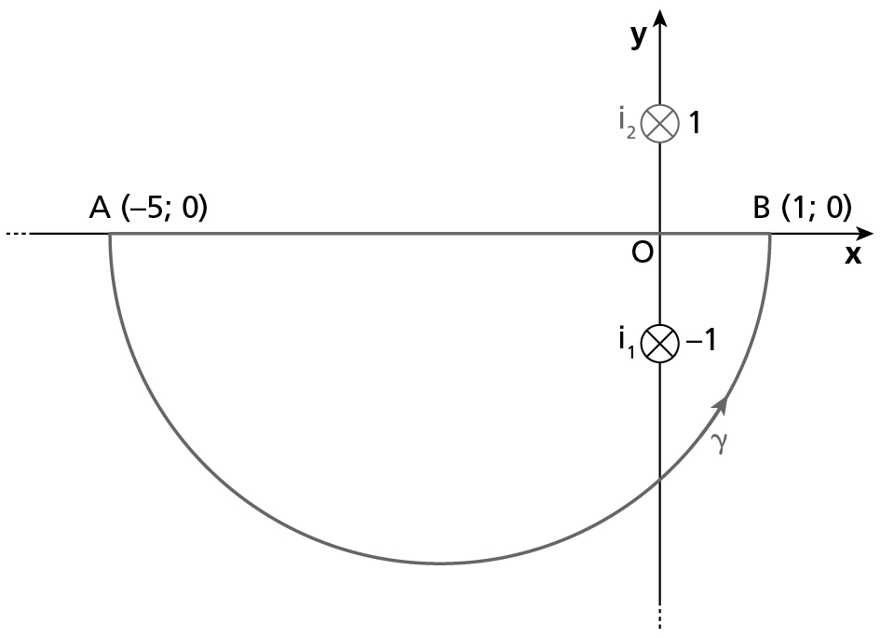

Le correnti sono stazionarie, quindi vale il teorema di Ampére: la circuitazione del campo magnetico lungo il cammino orientato è uguale alle correnti concatenate al cammino moltiplicate per la permeabilità magnetica del vuoto. In questo caso l’unica corrente concatenata al cammino è , quindi:

1. **Circuitazione del campo magnetico lungo il cammino in condizione di non stazionarietà**.

Nel caso in cui le correnti varino nel tempo anche il campo magnetico prodotto varierebbe nel tempo. Si genererebbe un campo elettrico indotto che contribuirebbe nel calcolo della ciruitazione del campo magnetico, in accordo con la modifica introdotta da Maxwell all’equazione di Ampére:

rappresenta il flusso del campo elettrico indotto attraverso una superficie che ha come bordo.